Je zde pro Vás nová
soutěž školní knihovny
a spousta hezkých cen se těší na nové majitele.

Jak se zúčastnit?

Stačí
do 13. listopadu
výtvarně ztvárnit svého oblíbeného knižního hrdinu a své dílo odevzdat v úterý & čtvrtek během velké přestávky v knihovně.

Můžeš kreslit, malovat, vyrábět i modelovat – fantazii se meze nekladou!
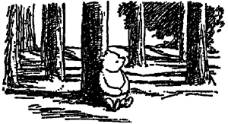

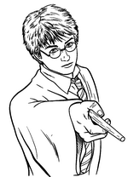

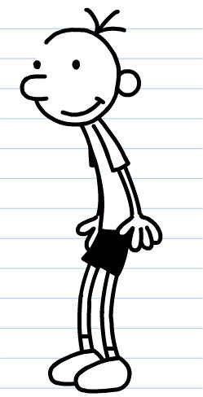
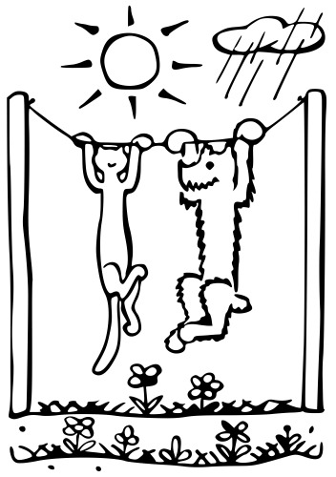

Tak neváhejte,
na nejhezčí výtvory čekají krásné ceny!
☺

